CLIPPING DE NOTÍCIAS – ESPRAIADO DE PORTAS ABERTAS
DEZEMBRO 2025
Fonte: https://www.pontanegranoticias.com.br/samba-natureza-e-culinaria-local-encantam-publico-no-espraiado-de-portas-abertas/
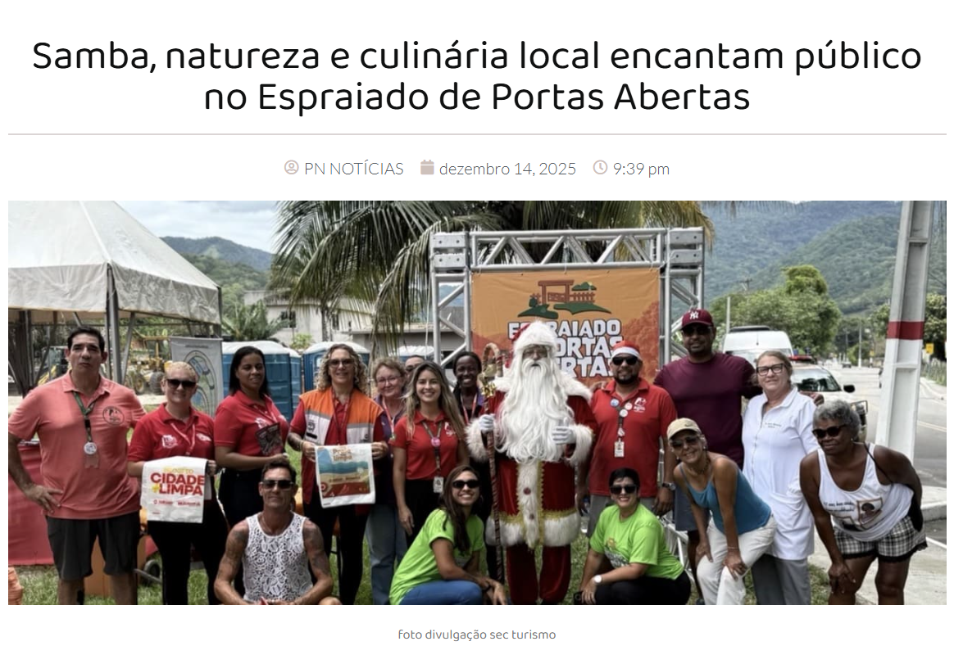
A Secretaria de Turismo de Maricá promoveu, neste domingo (14/12), mais uma edição do “Espraiado de Portas Abertas”, atraindo moradores e visitantes ao bairro com uma programação especial de clima natalino. O evento reuniu música ao vivo, gastronomia típica, artesanato local e passeios turísticos, valorizando o potencial cultural e turístico da região.
Frequentadora assídua do local, a visitante Ana Souza destacou a experiência. “Eu adoro visitar o Espraiado normalmente. Aproveitar a cachoeira, a natureza. Quando tem esse evento é melhor porque na saída ainda dá para curtir uma música ao vivo, ficar num restaurante ou num bar com os amigos”, afirmou.
Além do ecoturismo e da diversidade gastronômica oferecida por mais de 20 bares, restaurantes e sítios participantes, a música foi um dos grandes destaques da edição. O cantor Jô Borges animou o público com um repertório repleto de samba, garantindo um domingo de lazer, cultura e integração no Espraiado.

Fonte: https://www.instagram.com/reels/DSAQctZkTce/
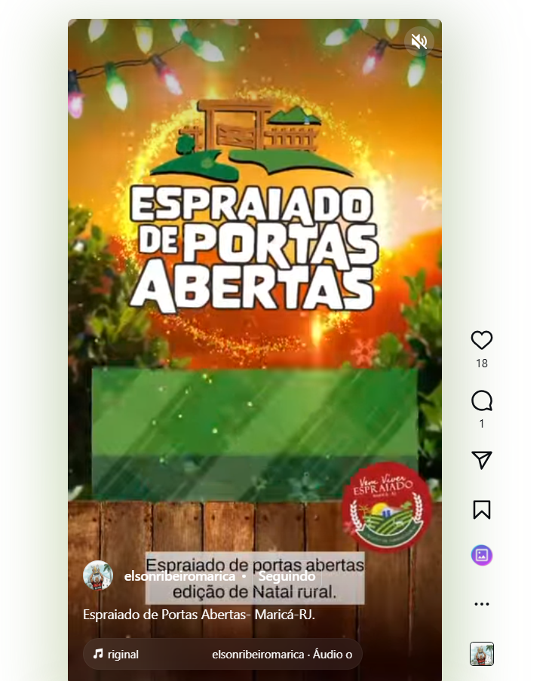

Fonte: https://www.facebook.com/watch/?v=1524180695464154

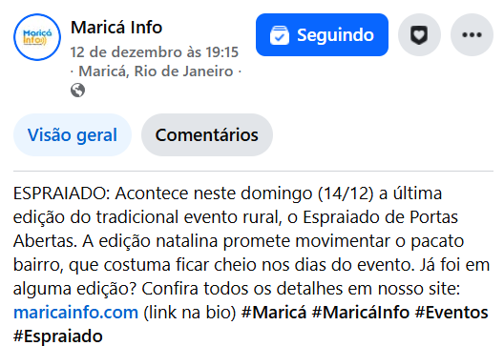

Fonte: https://www.conexaodopovo.com/espraiado-de-portas-abertas-anima-e-movimenta-a-economia-maricaense-com-a-participacao-de-mais-de-20-bares-restaurantes-e-sitios/
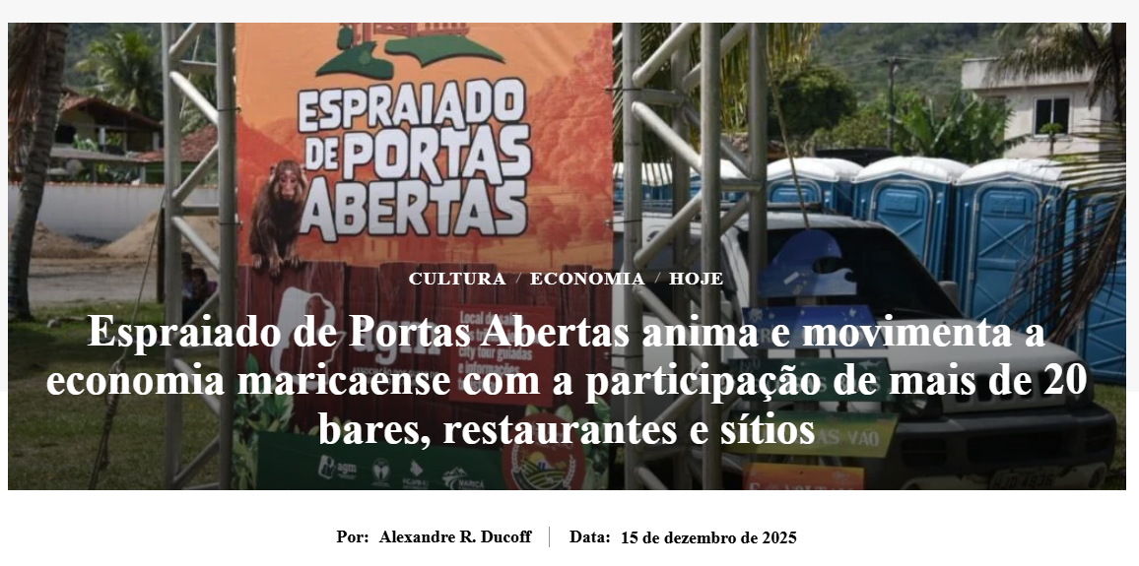
A Prefeitura de Maricá, por meio da Secretaria de Turismo, Comércio, Indústria e Mercado Interno, promoveu mais uma edição do ‘Espraiado de Portas Abertas’. Neste domingo (14/12), o bairro recebeu visitantes com música ao vivo, gastronomia típica, artesanato e passeios turísticos com a temática, claro, natalina.
“Eu adoro visitar o Espraiado normalmente. Aproveitar a cachoeira, a natureza. Quando tem esse evento é melhor porque na saída ainda dá para curtir uma música ao vivo, ficar num restaurante ou num bar com os amigos”, disse a visitante Ana Souza.
Além do ecoturismo e da gastronomia oferecidos pelos mais de 20 bares, restaurantes e sítios que participam da programação, uma grande atração do Espraiado de Portas Abertas é mesmo a apresentação musical. Neste domingo, Jô Borges levou o melhor do samba para o bairro para animar os frequentadores.

Fonte: https://www.instagram.com/p/DSSi0QiDc7x/

Fonte: https://www.instagram.com/reels/DSTQ2zpgP-c/
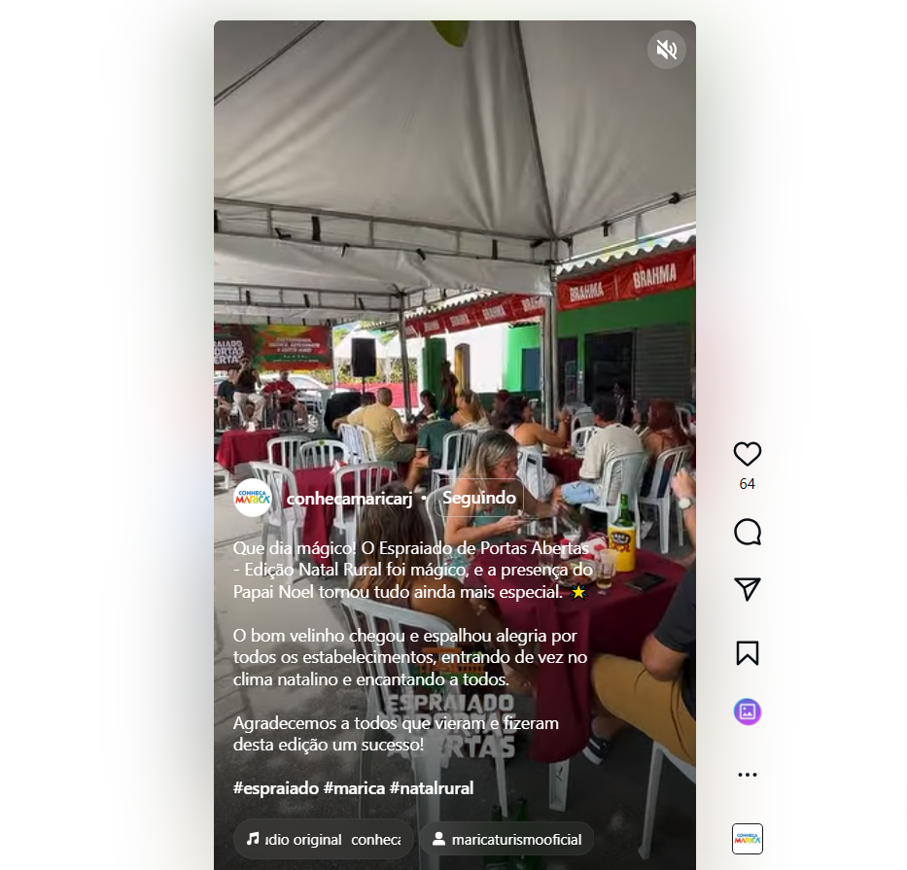

Fonte: https://www.maricawebtv.com.br/espraiado-de-portas-abertas-celebra-edicao-especial-de-natal-com-cultura-musica-e-gastronomia-local/
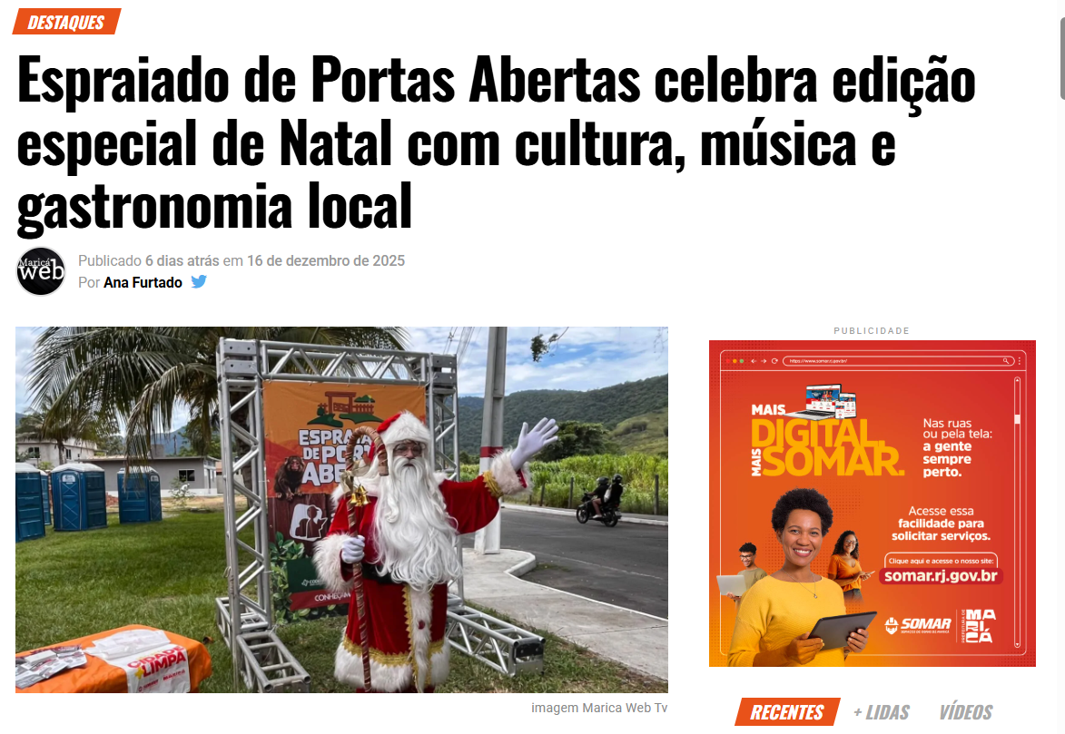
Neste domingo, o distrito de Espraiado, em Maricá, recebeu uma edição especial de Natal do projeto Espraiado de Portas Abertas, reunindo moradores e visitantes em um dia marcado por cultura, trilha musical, gastronomia local e valorização das tradições do território.
A programação contou com apresentações musicais, manifestações culturais e comidas típicas produzidas por empreendedores locais, fortalecendo a economia criativa e promovendo o turismo de base comunitária. O evento proporcionou uma experiência imersiva, conectando o público à identidade cultural e às belezas naturais da região.
Um dos momentos mais aguardados foi a presença do Papai Noel, que visitou o local e marcou a edição especial de Natal, encantando crianças e famílias. O clima natalino trouxe ainda mais charme ao evento, reforçando o espírito de confraternização e alegria.
O Espraiado de Portas Abertas tem como proposta abrir os quintais, ateliês e espaços culturais do distrito, aproximando o público da produção artística, cultural e gastronômica local, além de valorizar o modo de vida da comunidade.

Fonte: https://www.facebook.com/Washington.Quaqua.13/posts/doming%C3%A3o-no-espraiado-esse-%C3%A9-um-program%C3%A3o-do-fim-de-semana-pegar-a-fam%C3%ADlia-e-cur/122300012210011643/
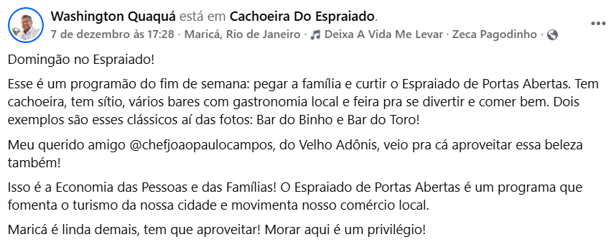
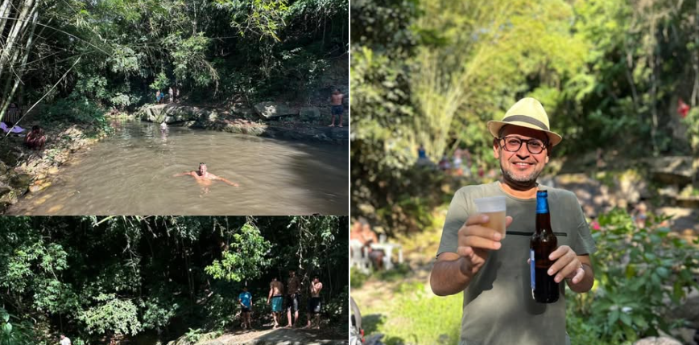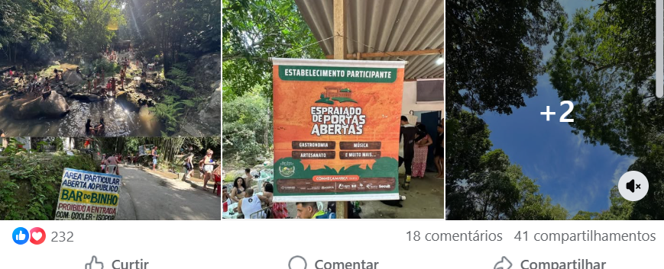

Fonte: https://www.instagram.com/p/DSFtByggFBF/
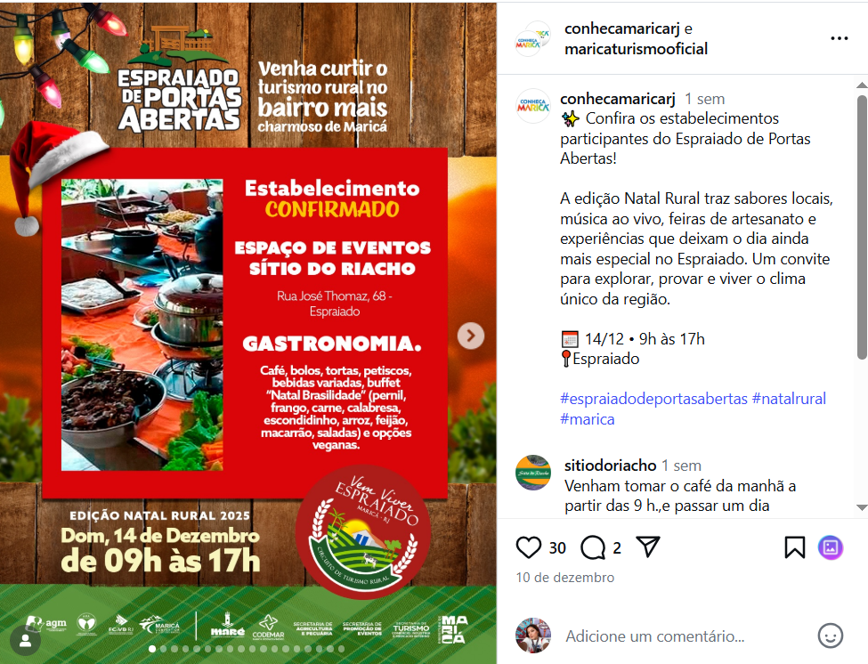

Fonte: https://www.instagram.com/p/DRwuxUlEQdU/

Fonte: https://www.facebook.com/watch/?v=839972299075320
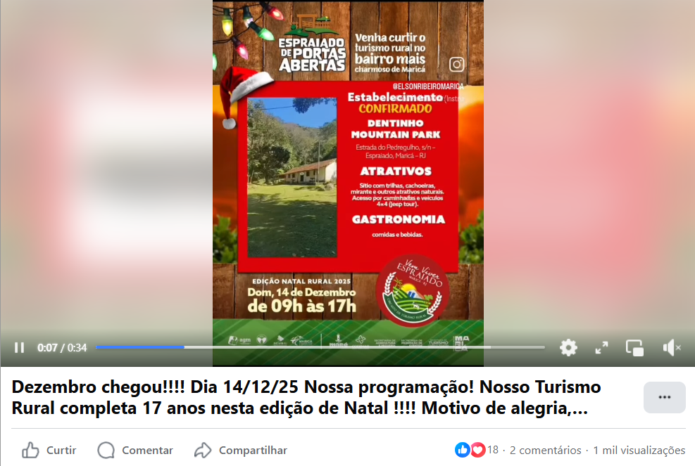

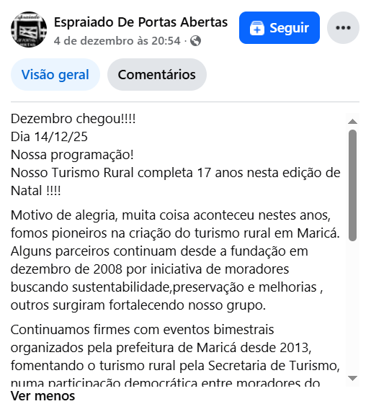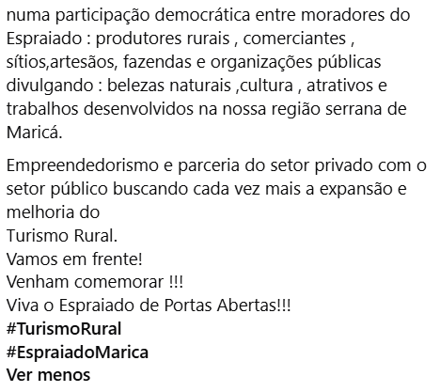

Fonte: https://www.instagram.com/reels/DSLRnFCEUNC/
